POUR DIFFUSION IMMÉDIATE
Février 2024
PERSONNE-RESSOURCE : Mediaroom@samtec.com

Samtec présente les connecteurs Slim Body Edge Rate® au pas de 0,635 mm

New Albany, IN : Samtec a élargi sa gamme à succès de connecteurs carte-à-carte Edge Rate® pour inclure un ensemble accouplé à plus haute densité qui ne fait que la moitié de la largeur des conceptions précédentes et offre une hauteur d'accouplement à profil plus bas de 5 mm (séries ERF6 et ERM6 ). Les connecteurs Edge Rate® des séries ERF6 et ERM6 prennent en charge les applications mezzanine robustes PAM4 à haut débit de 56 Gbit/s pour l'industrie, la vision embarquée, l'instrumentation et la surveillance, les drones et la robotique.

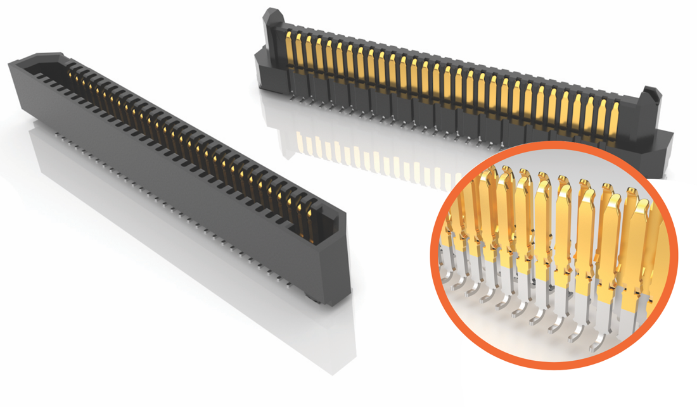

Petit et robuste
ERF6 et ERM6 ont deux rangées de broches tout en conservant une largeur de corps extrêmement étroite de 2,5 mm. La longueur du corps va de 11 mm à 42,8 mm avec une ligne médiane de 0,635 mm. Le nombre de positions disponibles pour chaque ligne est de 10, 20, 30, 40, 50 ou 60. Cela facilite la personnalisation des produits tout en permettant une livraison rapide.

Si les forces de traction et de cisaillement sont un problème, des languettes pour la soudure sont disponibles dans la configuration standard.

Malgré un profil très bas de 5 mm, les connecteurs permettent tout de même un essuyage nominal de contact de 0,90 mm pour une connexion fiable.

Pour s'assurer que les connecteurs sont toujours alignés correctement, des dispositifs de polarisation sont moulés dans le corps du connecteur. Comme indiqué dans la fiche technique du produit, les produits ERF6 et ERM6 permettent un désalignement angulaire et linéaire.

Pour sécuriser davantage l'accouplement des deux cartes mezzanine, des entretoises d'empilage de cartes sont disponibles auprès de Samtec (recherchez la marque SureWare™ de Samtec).

Système de contact
La gamme de produits Edge Rate® de Samtec utilise un système de contact unique qui prolonge la durée de vie, augmente la durabilité et réduit les forces d'insertion et de retrait. Elle a également des performances électriques supérieures à celles des contacts estampés traditionnels. Ces avantages sont obtenus en utilisant le côté plat et fraisé lisse du contact pour la surface de contact, au lieu de l'arête de coupe qui peut avoir des bords microscopiques rugueux et des bavures. Le bord étroit des contacts est aligné à l'intérieur du corps du connecteur pour réduire le couplage latéral et la diaphonie. La queue de contact utilise des broches en J standard à montage en surface pour faciliter le montage sur la carte de circuit imprimé.

Échantillons de produits gratuits et téléchargements de modèles
Samtec rend la sélection et l’intégration de la bonne solution produit aussi rationalisée et facile que possible en proposant des téléchargements gratuits de modèles 3D et des échantillons de produits gratuits. Les modèles 3D peuvent être téléchargés depuis samtec.com dans plus de 150 formats, dont AutoCad, Solid Edge et Inventor.

Demandez un échantillon gratuit ou configurez et téléchargez votre modèle 3D directement à partir de la page de la Série sur le site Web de Samtec : ERF6, ERM6.

Pour voir la gamme complète de barrettes de connexion robustes à grande vitesse Edge Rate® de Samtec (lignes médianes de 0,50 mm, 0,635 mm et 0,80 mm), visitez samtec.com/edgerate.

Disponibilité des produits
Les produits des séries ERF6 et ERM6 de Samtec sont disponibles directement ou par le biais de la distribution.

-----------------------------

À propos de Samtec, Inc.

Fondé en 1976, Samtec est un fabricant mondial à capitaux privés, d'un milliard de dollars de CA, offrant une large gamme de solutions d'interconnexion électronique, notamment carte à carte haute vitesse, câbles haute vitesse, optique de carte et de panneau, RF de précision, à empilement flexible et de composants micro/robustes et de câbles. Les centres de technologies Samtec se consacrent au développement et à l'avancement de technologies, de stratégies et de produits pour optimiser à la fois les performances et le coût d'un système, depuis la puce nue jusqu'à une interface située à 100 mètres, en passant par tous les points d'interconnexion intermédiaires. Avec plus de 40 sites internationaux et des produits vendus dans plus de 125 pays différents, la présence mondiale de Samtec permet un service client inégalé. Pour de plus amples renseignements, veuillez consulter le site Web suivant : http://www.samtec.com.

Samtec, Inc.

P.O. Box 1147

New Albany, IN 47151-1147

USA

Téléphone : 1-800-SAMTEC-9 (800-726-8329)

